IV. évf. 3. szám 2011. április

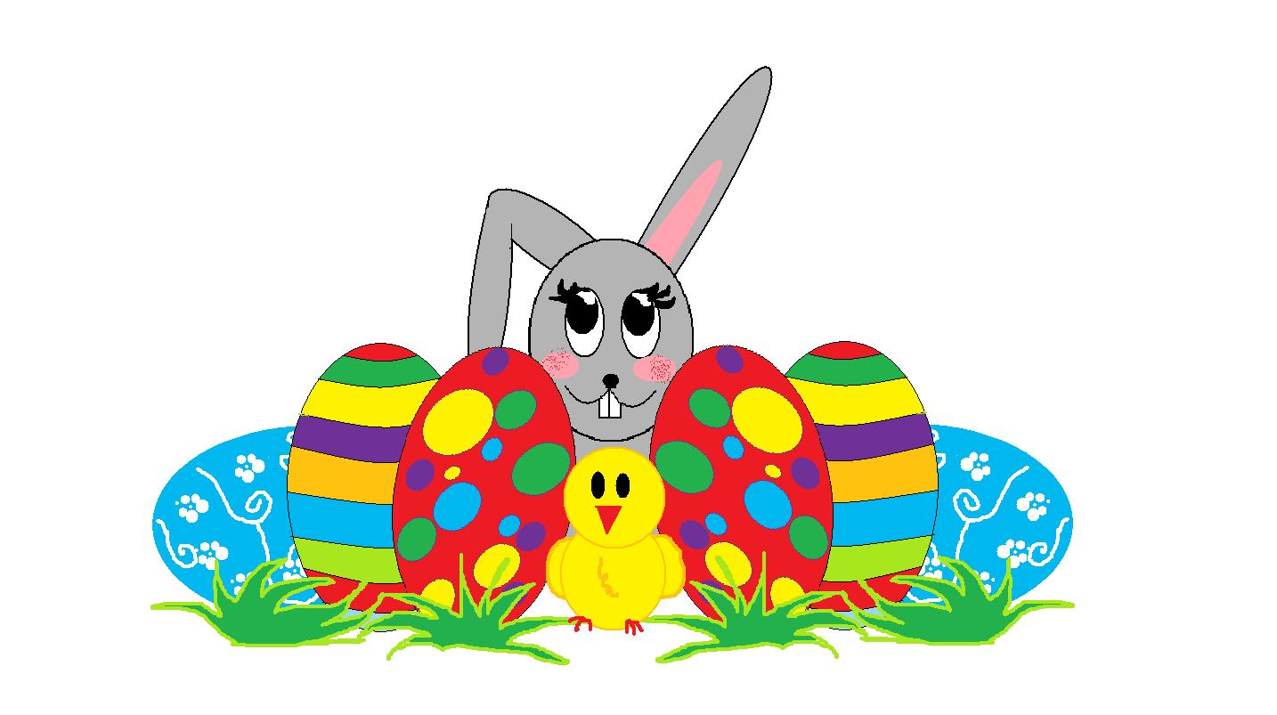Babindai Renáta, 7. osztály

A Perbetei Magyar Tanítási Nyelvű Alapiskola lapja

**Tartalomjegyzék:**

Rendezvénynaptár 3

Sportdélelőtt 4

Monitor 4

Képzelt riport egy amerikai popfesztiválról 5

Kiejtési versenyen voltam 5

Kossányi-szavalóversenyen voltam 6

Látogatás az atomerőműben 6

Egy világutazó élménybeszámolója 7

Húsvéti szokások 7

Diótörő 9

Irodalmi pótvizsga 12

Húsvéti versek és mondókák 14

Iskolánk poétái 15

Kifestő 18

Viccek a javából 19

Egy kis fejtörő 20

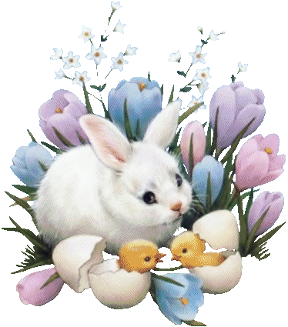

**rendezvénynaptár**

január 14. Tompa Mihály Vers- és Prózamondó Verseny iskolai fordulója

január 19. Sportdélelőtt (alsó tagozatosok)

január 21. Diótörő – színházlátogatás a Jókai Színházban (felsősök)

január 24. Lúdas Matyi – színházlátogatás Komáromban (alsósok)

január 27. Beiratkozás

február 3. Képzelt riport egy amerikai popfesztiválról – színházlátogatás Komáromban a VMK-ban (7. , 8. és 9. osztályok)

február 9. Simonyi Zsigmond Helyesírási Verseny

február 14. Szép Magyar Beszéd – járási forduló

február 15. „Dobré slovo” – szlovák nyelvű szavalóverseny iskolai fordulója

február 18. Zrínyi Ilona – matematikai verseny Marcelházán

február 18. Maszkabál

március 9. Monitor

március 10. Szavalóverseny – körzeti forduló

március 14. Szép Magyar Beszéd – kerületi forduló Léván

március 14. Ünnepi megemlékezés a szabadságharcról

március 24. Antal Tamás világutazó élménybeszámolója

március 25. Tanulmányi kirándulás a Mohi atomerőműben (8. és 9. osztályosok)

április 4. Diótörő – színházlátogatás Komáromban, a Jókai Színházban (alsósok)

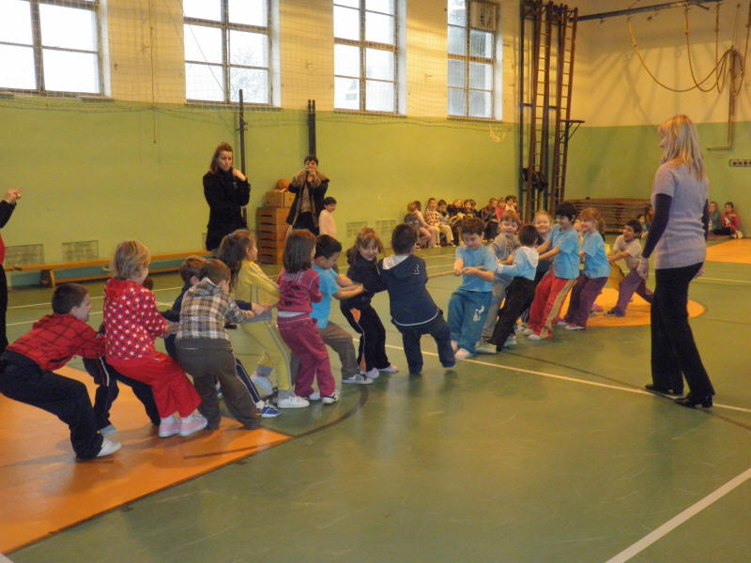**Sportdélelőtt**

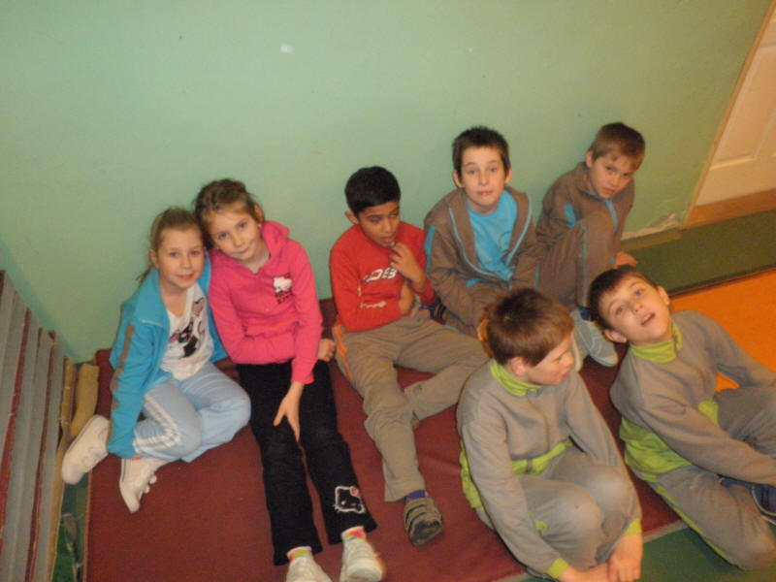Másodszor került megrendezésre 2011. január 19-én iskolánk tornatermében a sportdélelőtt, melynek résztvevői voltak az óvodások és az 1.-3. évfolyam tanulói. A feladatsorokat Borvák Andrea és Szevecsek Ágnes tanító nénik állították össze, melyek a következő versenyszámokból álltak: kötélhúzás, labdavezetés, állatok utánzása hanggal és mozgással, valamint versenyfutás. A gyerekek nagyon jól érezték magukat!

**Monitor**

Régen vártuk ezeket a pillanatokat. Kilencedikesek lettünk. Már az év elején tudtuk, ez az év más lesz, mint a többi. Tanáraink már jóval a tesztelés előtt elkezdték a felkészítést. 3 tantárgyból írtunk MONITORT: matematikából, magyar nyelvből és szlovák nyelvből. Aztán csak úgy rohantak a napok… Egy-kettő, és március 9. lett. Eljött a „várva várt” nap. Mindannyian izgatottak voltunk. Reggel egy kis nyugtató csokoládéval ajándékoztak meg minket tanáraink, mert látták rajtunk, hogy feszültek vagyunk. 8 órakor megkaptuk az utasításokat, a szabályokat, nem lehetett lesni, pedig milyen jó lett volna… A nap végére mindenki úgy érezte, hogy sikeresen megírta a teszteket. Nagy-nagy köszönettel tartozunk azoknak a tanároknak, akik segítettek nekünk a felkészülésben, Varga Irén tanító néninek, Goda Ilona tanító néninek, Palugyai Árvai Adrianna tanító néninek és Tóth Péter tanító bácsinak. Lehet, hogy nem mindig figyeltünk oda a felkészüléskor, ezért kérjük, ne haragudjanak ránk, és köszönjük meg nekik, hogy foglalkoztak velünk.

Tinák Attila, 9. osztály

**[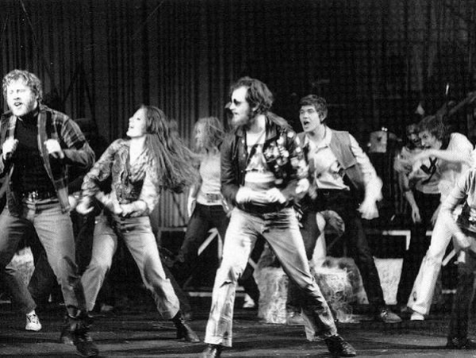](http://www.komaromportal.hu/media/k2/items/cache/e7b279be6a862d254f0e7cc4dde2874e_XL.jpg)Képzelt riport egy amerikai popfesztiválról**

2011. február 4-én ellátogattunk a VMK-ba, ahol a GIMISZ megtekinthettük a Képzelt riport egy amerikai popfesztiválról c. musicalt. A felső tagozatról a 7. 8. és a 9. osztály tanulói vettek részt az előadáson. Reggel 8-kor az iskola elől indultunk. A musical 9 órakor kezdődött. Mindenki figyelemmel kísérte az eseményeket.

Az egész darab üzenete számunkra: valamit sohasem szabad kipróbálni. Ezek közé tartozik a kábítószer… Az énekek még érdekesebbé tették az előadást. Ismert dalok csendültek fel: A fák is siratják, Valaki mondja meg, Madarak jönnek, Ringasd el magad. Az előadást nagy tapssal jutalmazta a nézőközönség. Persze azt se bántuk, hogy elmaradtak a tanítási órák. Fáradtan és feltöltődve érkeztünk haza!

Csipa Beatrix, Jakab Andrea, 8. osztály

**Kiejtési versenyen voltam**

 A Szép Magyar Beszéd kiejtési versenyen vettem részt 2011. március 14-én Léván mint sikeres továbbjutó. Különleges élmény volt ez számomra. Már az utazás is érdekes volt, hiszen a versenyen a közeli hetényi Tarczy Lajos Alapiskola tanító nénije, Csintalan Márta és kis tanítványa, Gál Réka „vittek bennünket”. Már az úton összebarátkoztunk. Amikor megérkeztünk, kicsit izgultam, de aztán már csak a szövegre összpontosítottam. A verseny három részből állt. Fel kellett olvasnunk azt a szöveget, melyet magunkkal vittünk, majd ezután kaptunk egy másikat, melyet negyed óra alatt kellett be gyakorolni, aztán felolvasni. A harmadik rész a szövegalkotás volt. Öt téma közül lehetett választani. Én a mi családi kedvencünkről, Zénóról, a kiskutyánkról írtam. Úgy érzem, nagyon vicces fogalmazást sikerült alkotnom. Az értékelést nagy izgalommal vártuk. Szerencsére mindkettőnknek sikerült továbbjutni Kassára, az országos döntőbe. A hazaút vidáman telt, és már most kijelenthetem, bárhogyan is szerepeljünk Kassán, aki idáig eljutott, az már mind győztes. Nagyon szépen köszönöm Török Sarolta tanító néninek, hogy felkészített a versenyre, és remélem, jövőre sem hagyom ki a lehetőséget.

Pinke Andrea, 4. osztály

**Kossányi-szavalóversenyen voltam**

Idén iskolánk tanulói is részt vettek Szentpéteren a KOSSÁNYI NAPOKON 2011. március 18-án, pénteken. Az egész napos akciót a kvízzel kezdték, amin részt vettek kicsik és nagyok egyaránt. Utána következett a szavalóverseny, amelyen Petőfi verseit és Lázár Ervin prózáit szavalták el a tanulók. A versenyt Lacza Aranka tanító néni nyitotta meg azzal, hogy bemutatta a zsűri tagjait, és felolvasott egy Szentpéterről szóló verset Kossányi Józseftől. Több környékbeli faluból is érkeztek versenyzők. A megnyitó után elmondtuk a verseket, majd jött az eredményhirdetés. Én egy Petőfi-verset szavaltam, és a 2. helyezést értem el. Gazdag élményekkel tértem haza. Ha lehet, jövőre is elmegyünk!

Garai Barbara, 8. osztály

**Látogatás az atomerőműben**

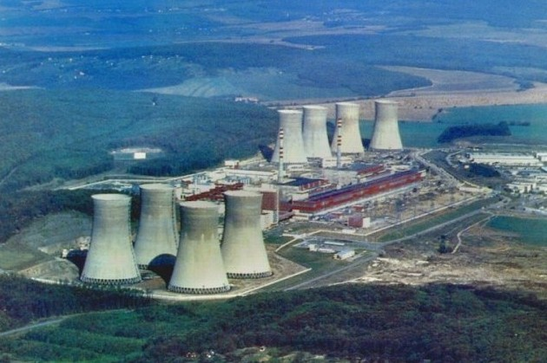Egy nap különleges meglepetésben lehetett részünk, ugyanis március 25-én meglátogathattuk a Mohi atomerőművet (Mochovce). Elérkezett a nagy nap. Reggel korán kellett indulni, hogy időben odaérjünk. Kicsit később indultunk, mint fél nyolc, mert az egyik osztálytársunk elaludt. Az út során az volt a legérdekesebb, amikor megpillantottuk a nagy messzeségben az atomerőművet a hatalmas hűtőtornyaival. Úgy fél kilencre érkeztünk oda. Kiszálltunk a buszból, és bementünk egy épületbe. Bent egy kisebb teremben foglaltunk helyet, ahol egy bemutatót kísértünk figyelemmel. A filmvetítés végén egy másik terembe mentünk, amely mindenhol telis tele volt makettokkal. Robo bácsi elmagyarázta a makettok működését, persze szlovákul, és Borvák Pityu bácsi pedig lefordította. Az előadás után visszamentünk a buszhoz. A buszból közelről is megszemlélhettük az atomerőművet. Először az új blokkok mellett mentünk el, majd az irodaházak mellett, végül pedig a hűtőtornyokat csodálhattuk meg. Gyorsan elszaladt az idő. Nagyon örült mindenki az utazás végén, mert mire hazaértünk, vége lett az összes óránknak. Nagyon élveztük ezt a „kis” kirándulást.

Szabó Gábor, 8. osztály

**Egy világutazó élménybeszámolója**

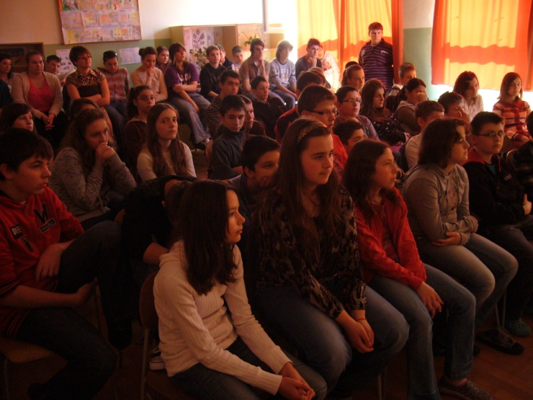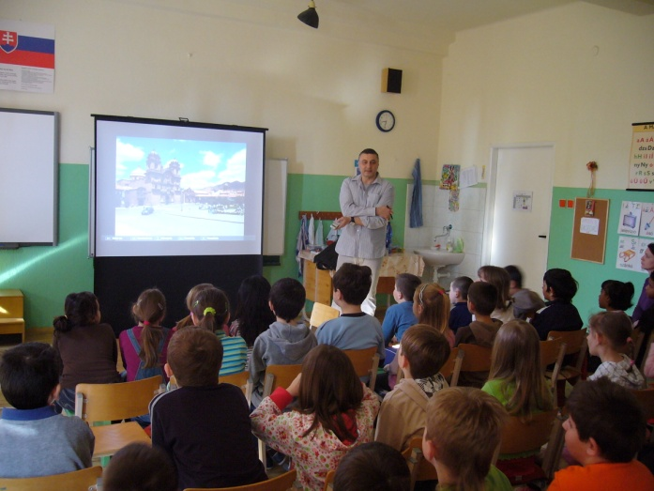2011. március 24-én ellátogatott iskolánkba Antal Tamás világutazó. Beszámolt nekünk legizgalmasabb élményeiről, tapasztalatairól, világutazásairól. Hat számunkra talán legérdekesebb útjáról mesélte el élményeit részletesen, diavetítéssel egybekötve. Gyönyörű képeket láthattunk, érdekes történeteit lebilincselően és humorosan adta elő. A szünetben a gyerekek lelkesen körülvették őt, kérdezgették, amire szívesen válaszolt. A szünet után a tanulók könyörögtek, hogy meséljen még, aminek ő rendkívül örült. Mesélt nekünk Kubáról, Peruról, a Himalájáról, Izlandról. A gyerekek nagyon szívesen fogadták, és figyelték, kérdezgették. A beszámoló végén megköszönték az élménybeszámolót, és szomorúan ballagtak vissza a tanítási órákra. Szívesen emlékezünk vissza, kellemes élményeket szerzett nekünk. Köszönjük!

Záležák Bálint, 9. osztály

Húsvét a feltámadás, az újjászületés ünnepe: a keresztény egyház ilyenkor emlékezik meg Jézus feltámadásáról, és ilyenkor köszöntjük a tavaszt, a természet újjáéledését is. A húsvét időpontját 325-ben állapította meg a niceai zsinat a napéjegyenlőséget követő holdtölte utáni első vasárnapot kijelölve.

**Böjti játékok**

A negyvennapos böjt a keresztény egyházban a húsvéti előkészület ideje, amelyet Jézus 40 napi böjtölésének és kínszenvedésének emlékére tartanak. Ilyenkor nemcsak a hús fogyasztása volt tilos, hanem a lakodalom, bálozás, zenés mulatságok is tiltva voltak. Böjt idején gyóntak, áldoztak, az egymással haragban lévők pedig igyekeztek kibékülni.

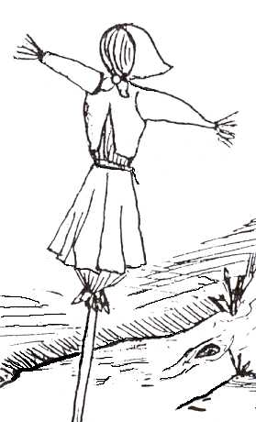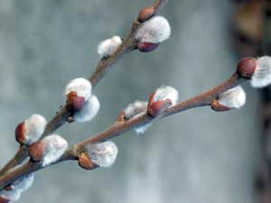**Barkaszentelés**   
Jézus Jeruzsálembe vonulásának emlékünnepe a húsvét előtti, ún. virágvasárnap, vagy latin elnevezése szerint pálma vasárnap. A 6. századtól kezdve ekkor körmeneteket tartottak, ahol a pálma az időjárási viszontagságok mellett a különféle varázslásoktól is megvédett. Nálunk ezt a szentelt pálmát helyettesíti a barka. Itt is megfigyelhető, hogy bár egyházi eredetű a virágvasárnapi barkaszentelés, de a szentelt barkát felhasználták rontás ellen, gyógyításra, mennydörgés, villám elhárítására is.

**Kiszehajtás, villőzés**

Virágvasárnapi jellegzetes szokás szerint egy szalmabábút többnyire menyecskének öltöztettek. A kisze vagy más néven banya a tél, a böjt, a betegség megszemélyesítője, amelyet a lányok énekelve végigvittek a falun, majd pedig vízbe hajítottak vagy elégettek.

A kiszehajtás után sok helyen a villőzés következett. A lányok villőnek nevezett faágakkal járták a házakat, ezeket a faágakat felszalagozták, olykor kifújt tojással díszítették. A kisze kivitele a tél kivitelét, a villő behozata la pedig a tavasz behozatalát jelképezte.

**A nagyhét szokásai**

"A harangok Rómába mennek" - tartja a mondás, és valóban: nagycsütörtökön megszűnik a harangozás, és legközelebb nagyszombaton szólal meg újra. Liturgikus eredetű szokás a nagycsütörtöki lábmosás (célja, hogy alázatra ne velje a hatalmasokat) és a pilátuségetés, amikor egy Pilátust jelképező szalmabábut égetnek el. Nagycsütörtököt zöldcsütörtöknek is nevezték, és a jó termés reményében spenótot főztek.

Nagypéntek Jézus kereszthalálának napja, a böjt és a gyász ideje. Ezt a napot a népi babona szerencsétlennek tartotta, amikor tilos volt mindenféle állattartással, földműveléssel kapcsolatos munka, ilyenkor nem gyújtottak tüzet, nem sütöttek kenyeret (merthogy kővé vált volna), nem fontak, nem szőttek.

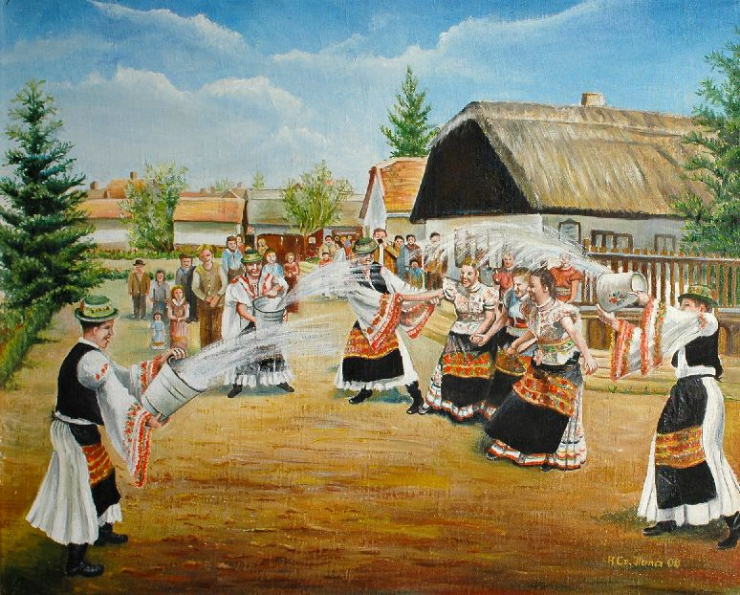Nagyszombati tevékenységnek számított a féregűzés, amely az egész nagyhéthez kötődő nagytakarítás része, de ugyanígy e nap szokása volt a ház körülseprése, hogy a boszorkányokat, kígyókat, békákat elhajtsák.

**Locsolás**  
Alapja a víz tisztító, termékenységvarázsló erejébe vetett hit. A népszokások szerint a férfiak ilyenkor sorra járták a házakat és különböző énekek, versek kíséretében locsolták meg a nekik ezért cserébe tojást adó lányokat.

**Diótörő**

Sűrű pelyhekben hullik a hó. Karácsony estéje van. Stahlbaum házába sorra érkeznek a vendégek a megünneplésére. Az inas udvariasan betessékeli a vendégeket. Utoljára érkezik Drosselmeyer, a tréfacsináló, a család öreg barátja: alig látszik ki a sok ajándék mögül. A gyerekek izgatottan kukucskálnak a kulcslyukon, és türelmetlenül várják az ajándékozást. Köztük van Misi, a házigazda legkisebb fia. Megérkezik Drosselmeyer nagybácsi, és mosolyogva kitárja az ajtót. A gyerekek a szalonba rohannak, amelynek közepén egy hatalmas karácsonyfa áll, alatta rengeteg ajándékkal

A gyerekek a szalonba rohannak, amelynek közepén egy hatalmas karácsonyfa áll, alatta rengeteg ajándékkal. A gyerekek elözönlik a szalont, s örömükben körültáncolják a karácsonyfát. A szülők megilletődötten figyelik őket. Minden gyereknek jut ajándék: a kislányoknak baba, a fiúknak csákó, kard és fapuska. Mindjárt ki is próbálják az új játékokat. A kisfiúk katonás rendben masíroznak, a lánykák pedig körtáncot járnak, karjukban a babával.

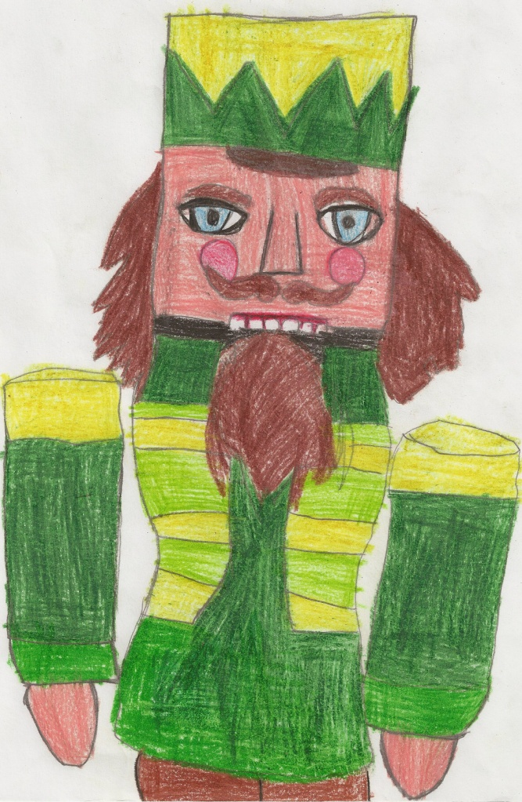Ezután szembekötősdi következik. Drosselmeyer bácsi Marikát, Stahlbaumék kislányát fogja meg, akinek büntetésből egy kis táncot kell eljárnia, bájos galoppzenére. A felnőttek koccintanak az ünnep tiszteletére, aztán ők is táncra perdülnek. A táncnak Drosselmeyer vet véget, aki varázslónak öltözve bábszínházat szervez a gyermekeknek: a herceg és a gonosz Egérkirály küzdelmét a hercegkisasszonyért. A bábjáték után Drosselmeyer egy kis diótörő-bábut csempész a játékvár alá, meglepetésül. De egyetlen gyermeknek sem kell a nagyszájú, csúf figura. Csak Marika nyúl utána. Drosselmeyer tehát neki ajándékozza.

Rancsó Alexandra, 3.osztály

A vendégek elvonulnak, így Drosselmeyer és Marika egyedül marad, majd egy közös tánc után az öreg is távozik. Marika boldogan, gyengéden babusgatja a diótörőbábut. Boldogságát csakhamar Misi zavarja meg, akinek örökösen csínyeken jár az esze: erőszakkal elveszi tőle a játékszert. A dada adja neki vissza. A pityergő Marika újra földerül, karjába veszi a diótörő-bábut, s örömében táncra perdül vele. Misi azonban nem nyugszik, újabb csínyt eszel ki: az egérkirály-bábuval ijeszt rá a kislányra és megint elkaparintja előle a játékot. Most egy másik kisfiú, Feri siet Marika segítségére. De a nagy huzavonában letörik a bábu feje. A visszatérő Drosselmeyer megfeddi a rosszcsont Misit, s visszailleszti a diótörő-bábu fejét. A vendégek visszatérnek és folytatódik az ünnepség, de nem sokáig. Hamarosan mindenki búcsút vesz a házigazdáktól és elvonul, többek között Drosselmeyer is.

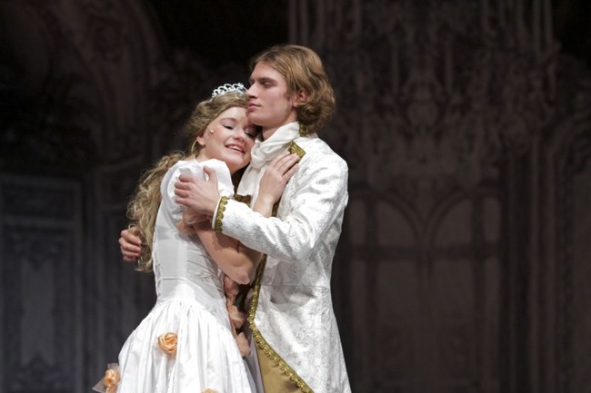A dada Marika ágyát veti. A kislány, lefekvés előtt, még egyszer magához szorítja a diótörő-bábut, majd gyöngéden lefekteti egy karosszékbe. Lefekszik és elbúcsúzik a dadától és hamarosan elalszik. Álmában megelevenednek a nemrég átélt izgalmak, különössé és naggyá nőnek a látottak: egerek népesítik be a szobát, megragadják a diótörőt, majd a szoba közepén felejtik. Éjfélt üt az óra. Marika leszáll az ágyáról, hogy magához vegye kedves játékát. De megint megjelennek a csúf egerek, s a kislány ijedten elbújik.

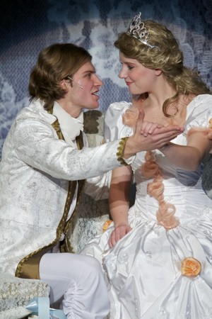Az egerek fosztogatni kezdik a karácsonyfa mézeskalács-kincseit. De nem sokáig garázdálkodhatnak, mert érkezik a megelevenedett diótörő és megvédi a karácsonyfát. Bevonul a játékvárba. Marika utánamenne, de ekkor megint csodálatos dolog történik: nőni kezd a karácsonyfa. Az egerek is visszatérnek, és ismét dézsmálni kezdik a fán csüngő édességeket. Megjelenik a hatalmas Egérkirály is. Marika egy karosszékbe húzódik, és onnan figyeli az eseményeket. A várból ágyú dörren, kivonul csapatával a diótörő. Gyalogosok, majd huszárok rohamozzák az egereket. A csata sorsát a két vezér párviadala dönti el: a diótörő legyőzi az Egérkirályt. Ismét különös dolog történik: Drosselmeyer bácsi integet a karácsonyfa ágai közül, majd egyszerre előpattan a daliás ifjúvá - herceggé - változott diótörő. Drosselmeyer neki ajándékozza varázspálcáját.

Diótörő herceg boldogan köszönti a szépséges leányzóvá serdült Marikát, azaz Mária hercegnőt. Mária kislányos szemérmességgel fogadja daliás hódolóját, ám az ő szívét is átjárja az igaz szerelem. A szerelmesek táncát a hópelyhek teszik varázslatossá. A közös tánc után a hópelyhek lassan tovaszállnak, s Mária és Diótörő herceg egymást átölelve, lassú léptekkel indul utánuk.

Diótörő herceg aranyozott dióhéjból készült csajkán birodalmába viszi szépséges menyasszonyát. Mária gyermeki örömmel figyeli a kék hullámok közt megcsillanó halakat, a gyors röptű madarakat, a korallszigetet, amely mellett hajójuk elhalad.

A hajó utasai a tengerparton megpihennek. A herceg a birodalmához vezető utat keresi a barlang sötét cseppkőoszlopai között. Váratlanul akadály zárja el útjukat. Denevérek, a megölt Egérkirály alattvalói sorakoznak föl, hogy elijesszék az ifjú párt. Mária megijed. A herceg előveszi a Drosselmeyertől kapott varázspálcát: ez nyomban elparancsolja az alkalmatlankodó denevéreket és így szabaddá válik az út a herceg birodalmába.

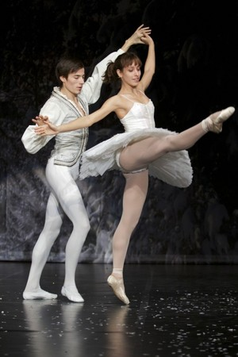Helyszín: Diótörő herceg csipkéből szőtt palotája.

A babák birodalmának lakói mély hódolattal fogadják uralkodójukat és Mária hercegnőt. Örömükben táncos ünnepséggel kedveskednek nekik. A sort a Spanyol tánc nyitja meg, ezt követi a Keleti tánc, a Kínai tánc, a Trepak, majd a Rózsakeringő. Mária hercegnő és Diótörő herceg is részt vesz az ünnepségen. A palota hátterében felragyog az óriási karácsonyfa - nem is karácsonyfa ez, hanem tündöklő fényszökőkút. Mária és Diótörő herceg megindul a fényesség felé - aztán vége szakad Marika csodálatos álmának…

Az utolsó kép Marika szobájában játszódik. Reggel van már. A dada óvatosan benyit a szobába és megnézi az alvó kislányt. Félrehúzza a függönyt. A betóduló napfényre Marika felébred. Az álom bűvöletében levő kislány odaszalad a karosszékben pihenő diótörő-bábuhoz és boldogan szorítja azt magához.

Ennyi a Diótörő „rövid” története. Január végén a felső tagozatosok, április elején pedig az alsósok is részt vettek színházlátogatáson Komáromban, a Jókai Színházban. Meg kell, hogy mondjam, ilyen színvonalas előadással már rég találkoztunk. A díszlet, a pompás jelmezek, a színészi alakítás, egyszerűen lenyűgözött minket. Csajkovszkij balettjét remekül színpadra vitte a rendező. Azt hiszem, kicsik és nagyok egyaránt találtak érdekeset az előadásban. Ha tehetnénk, még egyszer megnéznénk.

Senkár Boglárka, 8. Osztály

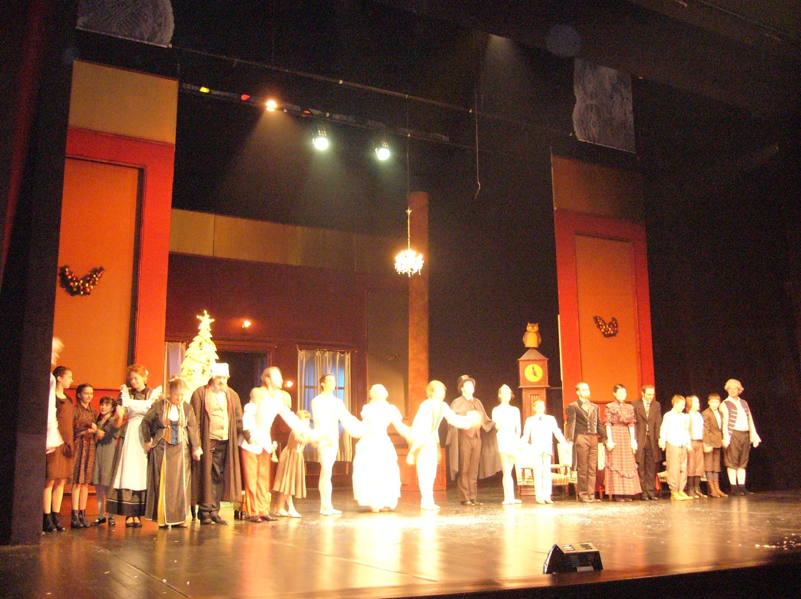

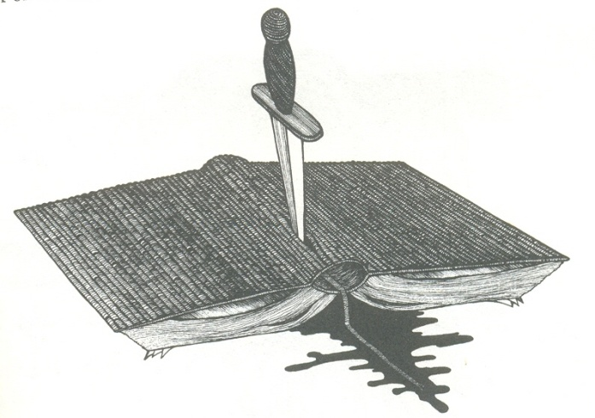

**Ady Endre ( 1877 – 1919 )**

Érmindszenten született, foggal , körömmel, egy kezén hat lábujjal, mint a táltosok. Már a bába megmondta, hogy nagy ember lesz belőle.

Legnagyobb szerelmét, Lédát – ha nem lett volna már férjnél –, feleségül vette volna. Helyette elvette a fiatal, kis diáklányt, Boncza Bertalant ( Csinszka). Egy ideig Dénes Zsófia volta menyasszonya, aki 102 évig élt, olyan büszke volt Ady szerelmére. Megemlítendő, hogy Dózsa György unokája volt ; emiatt a nagyurak megvetették és gyűlölték.

Sokat járt Párizsban, ott szerezte be gyógyíthatatlan szimbolizmusát. A Szent Mihály útján találkozott az ősszel, és egy kis masamód lánnyal. Ettől lángra lobbant benne a rőzse, amit Magyarországról vitt magával.

Élete egyik nagy tragédiája volt, hogy a föl-földobott kő mindig minden körülmények között visszahull a földre.

**Arany János (1817 – 1882)**

Egészen kicsi korában született, amikor testvérei már mind felnőttek voltak. Érdekes, hogy a Toldit mégis ő írta meg. Ebben csak Ilosvai Selymes Péter előzte meg, igaz, neki könnyebb volt a helyzete, miután 300 évvel idősebb volt nála.

Kitűnő tanuló volt, csak tornából volt fölmentve: nem bírta el a vendégrudat, sem a malomkövet. Már az apja is megmondta, hogy „ e fiúból pap lesz, akárki meglássa!“ Pap ugyan nem lett, de azért sokan így is meglátták.

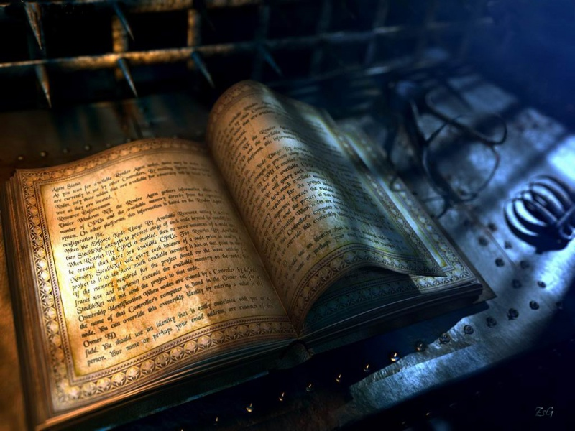Pályafutása úgy kezdődött, hogy szalontai segédjegyző korában megtalálta az Elveszett alkotmányt, amiért 20 arany forint jutalomban részesült. Ekkor hozzáfoghatott a Toldi megírásához, amivel újfent aranyakat nyert (úgy látszik, arany az Aranyhoz nagyon vonzódik), és ráadásnak Petőfi barátságát, aki elsőszülött fiát neki dedikálta.

Kezében a walesi bárdokkal, egymaga szállt szembe az uralkodóval, I. Ferenc Józseffel. Öregen írta meg kései műveit.

**Vörösmarty Mihály (1800 – 1855)**

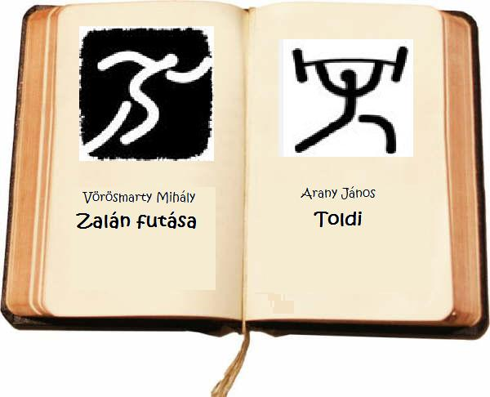Édesapját is Vörösmarty Mihálynak hívták, annak ellenére, hogy nem írt verseket. A költő csupán a nevét örökölte tőle, tehetségét más forrásból merítette.

Huszonöt évesen megénekelte Zalán futását: ez az első sporttudósítás, magyar nyelven. (Egyébként nagyon szerette a sportot. Lásd még A búvár Kund című versét.)

Felesége, Csajághy Laura huszonöt évvel volt fiatalabb nála, éppen annyival, amennyivel Vörösmarty idősebb. Ebből is látszik, mennyire szerették egymást.

A szabadságharc bukása után búskomor lett. Hogy felvidítsa lelkét, addig húzatta a vén cigánnyal, míg a nyűtt vonóból bot lőn, a vén cigányból pedig megrázó költemény.

Koráb Krisztina, 9. osztály

Nyelvújítási kisszótár

Tartozásainkra figyelmeztet – KAMATLÁBNYOM

Ostobák ideológiája – TÉVHITTAN

Játékos rágcsáló állatka – HINTALÓTETŰ

El nem készült létesítmény ünnepélyes átadása – SZIVÁRVÁNYHÍD-AVATÁS

Nyílás, plágiumra hajlamos zeneszerzők számára – VIOLINKULCSLYUK

Anyagtakarékos építmény – ESZTERLÁNCHÍD

Érzelgős – CSEPPKŐSZÍVŰ

Kismama – BABAKOCSIVEZETŐ

Közönyösök szőrzete – FAPOFASZAKÁLL

Szálka mások szemében – HÁZMESTERGERENDA

Széplelkű kisiparos – ÁLOMKÉPKERETEZŐ

Kozmetikus –ANYAJEGYKEZELŐ

Gyógyharisnya javítása – TYÚKSZEMFELSZEDÉS

Szégyenlős hazudozó – HINTŐPORHINTŐ

**Húsvéti versek, mondókák**

Ákom-bákom, berkenye,

Szagos húsvét reggele.

Leöntjük a virágot,

Visszük már a kalácsot.

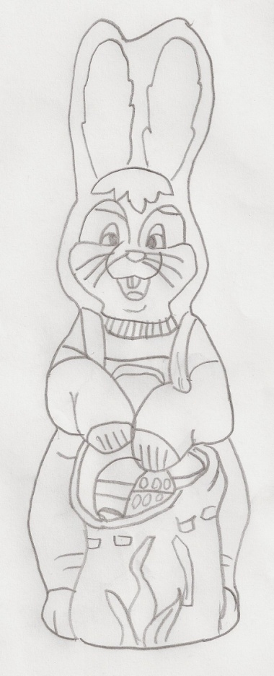

Zöld erdőben jártam,

Két őzikét láttam.

Az egyik kacsintott,

Ide az Eurót!

Ajtó mellett állok,

Piros tojást várok.

Ha nem adják párjával,

Elszököm a lányával.

Gyűjtötte: Jakab Viktória, 3.oszály

**Csokinyuszi**

Csokinyuszi, cukor, tojás.

Ügyes gépek megformázzák,

Színes papírba bújtatják.

Locsolkodók alig várják

Húsvéthétfőt, amikor majd

Vidám versért, locsolásért

A lányoktól mind megkapják.

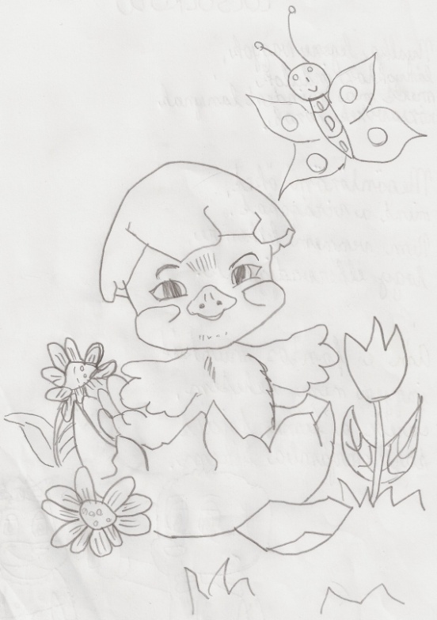**Locsolkodó**

Rancsó Alexandra, 3.osztály

Nyalka legény vagyok,

Lányokhoz indulok,

Mert ma minden lánynak

Rózsavizet hozok.

Megöntözöm őket,

Mint a virágokat.

Nem venném lelkemre,

Hogy elhervadjanak.

Ám e fontos munkát

Ingyen nem tehetem,

Cserébe a hímes tojást

Tarisznyámba kérem.

Gyűjtötte: Rancsó Alexandra, 3. osztály

Rancsó Alexandra, 3.osztály

**Iskolánk poétái**

Bizony karácsonytól már eltelt egy kis idő. Persze kis poétáink kedve egy cseppet sem lanyhult. Szívesen és szerencsére egyre többen kaptak kedvet a versíráshoz, vagy egy-egy kis történet (fogalmazás) megírásához. Külön örömünkre szolgál, hogy alsó tagozatosaink között egyre több a vállalkozó szellemű, írói vénával ellátott kisdiák. Akkor lássuk hát, milyen versek – fogalmazások születtek!

Tóth Péter tanító bácsi

**Ünnepek**

Én szeretek minden ünnepet,

A szép vasárnapot,

És szeretem a húsvét reggelét,

Ha piros tojást kapok.

Jakab Viktória, 3. osztály

**Húsvét**



Húsvét van: ez az Úr húsvétja.

Ő újjá lett boldogság, világmindenség öröme.

A halál sötétségét szétoszlatta.

Minden ember visszanyerte életét,

Mindenki részére megnyílt a mennyország kapuja.

Borvák Annamária, 3. osztály

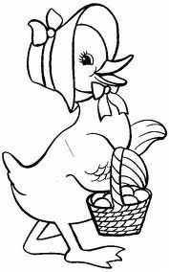

**Húsvéti versike**

A legények erre jönnek,

Vízzel töltött nagy vödrökkel.

A kislányokat meglátják,

Mindegyiket meglocsolják.

Szlávik Bernadett, 3. osztály

**Álarc nékül**

Mögöttünk már vízkereszt,

Tánccal és zenével,

Csínján sosem bánik

Széles jókedvével.

Gyűjtötte : Jakab Viktória, 3. osztály

**Egy szelet nyár**

Tavaly nyáron a Balaton mellett nyaraltam a szüleimmel. A nyaralóház egy magaslaton állt. Úgy negyedórányira volt a strand. Délelőtt és kora délután fürödtünk. Utána bevásároltunk. Anyu és apu bementek a boltba, én pedig elmentem, hogy megetessem a hattyúkat.

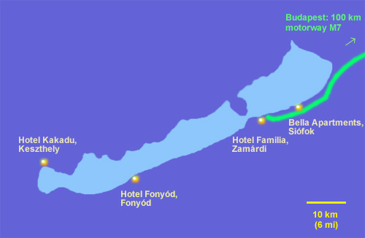Megállok a Balaton partján, és körbepásztázom a vidéken. Talpam alatt finom szemcsés homok, a vízparton susogó nád. Fejem felett sirályok köröznek. Előttem a Balaton smaragdzöld víztükre, benne visszatükröződnek a napsugarak. A túlsó parton alig-alig látszanak a házak. Mögöttük a hegyek egymásba kapaszkodó, távolba vesző körvonalai.

Sokáig gyönyörködtem a tájban. Mintha megállt volna az idő. Álmomban még ma is megjelenik ez a pillanat. Ilyenkor visszavágyom.

Molnár Máté, 4. osztály

**Marci és a tűz**

Marci nagyon szeretett játszani a tűzzel. Egy nap ismét kísérletezett, de rosszra fordult a helyzet. A fiú felgyújtotta a garázst. Akarta hívni a tűzoltókat, de nem volt nála a telefon. Gyorsan befutott sírva, és el akarta mondani a szüleinek, de ők színházban voltak. Marci felkapta a telefont, de nem tudta, milyen számot hívjon. Átfutott a szomszédba a barátjához, és akkor már az udvar egyik része is égett. Nehezen, de sikerült felhívni a tűzoltókat, akik kimentek, és eloltották a tüzet. Amikor hazaértek Marci szülei, megdöbbenve nézték a csatateret. Nagyon megijedtek. Bementek a fiúhoz, de akkor még sírt, és nem tudott beszélni. Mikor kicsit megnyugodott, elmesélte sorjában, hogy mi történt. Marci szülei másnap rendbetették a garázst és az udvart. Örültek, hogy a legénynek nem esett semmi baja.

Jakab Rebeka, 4. osztály

**Séta az erőbe**



Gyönyörű szép reggelre ébredtünk. Édesanyámmal és testvéreimmel aznap kimentünk a szabadba egy kis kirándulásra. A közeli erőbe vitt minket anyukánk, ahol sok volt a látnivaló. Ilyenkor tavasszal a zöldellő fák nyugalmat árasztottak magukból, a virágok ezerféle illata jókedvre derített mindnyájunkat. Amerre a szem ellátott, sokféle színes virág kápráztatott el minket. Legnagyobb meglepetésünkre még őzet is láttunk. A legelésző őzanyukák mellett már ott szökdécseltek az apró, fehérpöttyös őzgidácskák is. Reggel még nem gondoltam volna, hogy ilyen élményben lesz részem. Sokáig emlegetni fogom ezt a szép napot.

Lacza Laura, 4. osztály

**Az én falum**

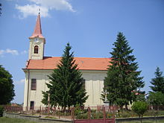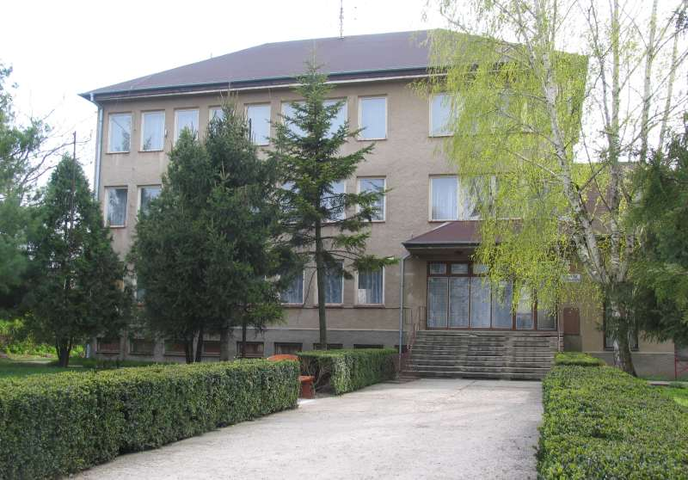Én egy kis falucskában, Perbetén lakom, ez a hely nekem nagyon fontos, mert itt nőttem fel. Perbetén a táj gyönyörű, és a ház, amelyben nevelkedem, mindig mosolyog rám. Amikor beköszönt a tél, a házak álmos ablakszemei hunyorognak, mikor pedig jön a nyár, kint az udvaron a természet gyümölcseit kóstolhatjuk meg. Amikor az utcákon sétálgatunk, mindig eszembe jut, hogy a faluhoz, amelyben élek, olyan sok emlék fűz, akár rossz, akár jó. A kacskaringós út már nem téveszt   
meg, mert már többször is jártam rajta. A községháza környéke is gyönyörű: a selymes gyep, ami körbeveszi és a magas fenyők. Iskolába menet mindig a kultúrház mellett megyek el. Megdobogtatja a szívem, ha a fellépéseimre gondolok. Az iskola udvara is csodálatos, amikor belépek a kapun, minden növény üdvözöl, a fák pedig meghajolnak előttem. Örülök, hogy ide ebbe a faluba születtem, és itt nevelkedhetek fel.

Pinke Andrea, 4.osztály

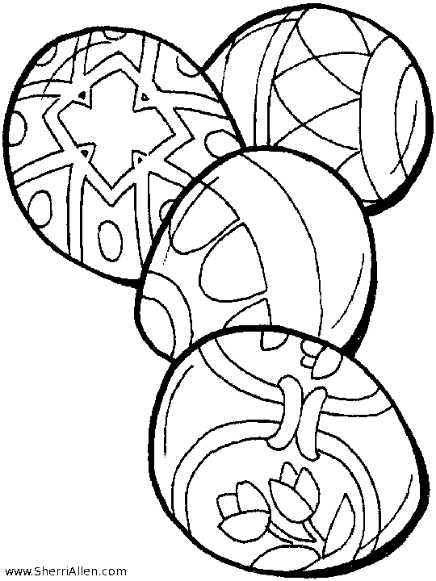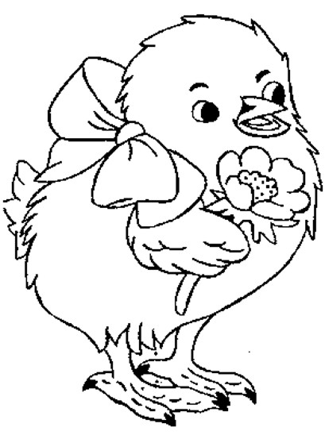

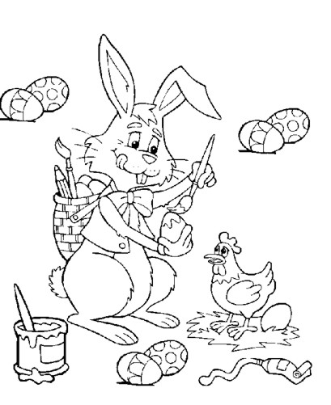

**Viccek a javából**

**Tagadó mondat**

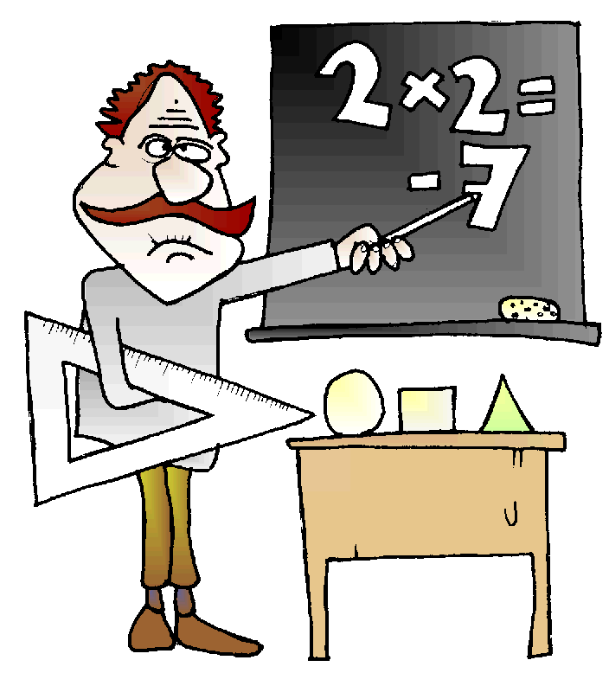- Pistike, mondj egy tagadó mondatot!

- A Gyuri megette az uzsonnámat.

**Matematika tanár**

Matematika tanár a gyerekhez:

- Pistike, mennyi 2000+3650?

- 6000.

- Ki tanította ezt neked ezt a butaságot?

- Az apukám.

- És mi a te apád?

- Pincér.

- De hát hol van ebben a tagadás?

- A Gyuri tagadja.

**Kedvenc tárgy**

Pistikét a suliról faggatja a szomszéd néni:

- És melyik a kedvenc tárgyad az iskolában?

**Agresszív kismalac**

Agresszív kismalac beszorul a kamionjával a híd alá.

Meglátja a rendőr és odasétál:

- Mi van, Malacka, beszorultál?

- NEM, HÍDAT SZÁLLÍTOK!

- A csengő.

[](http://www.google.hu/imgres?imgurl=http://www.haimaneva.hu/blog/wp-content/uploads/2010/10/m%C3%A9rges-malac-21-150x140.png&imgrefurl=http://www.haimaneva.hu/blog/a-merges-kismalac/&usg=__LJTBPhAQD7KDZDFbuEtBCpnNAMI=&h=140&w=150&sz=19&hl=sk&start=3&zoom=1&tbnid=SM8Gc_181JxmXM:&tbnh=90&tbnw=96&ei=XtKmTe6IGMOw8gOxq92nBg&prev=/search?q=kismalac&hl=sk&gbv=2&biw=1362&bih=479&tbm=isch&itbs=1)

**Piros lámpa**

Agresszív kismalac áthajt a piroson. Megállítja a rendőr:

- Kismalac, ez a piros lámpa 150 Euródba kerül.

- Nem kell!

**Medvééknél**

A medvecsaládnál összejövetel van.

Az anyamedve megszólal:

- Kisfiam, még be sem mutatkoztál a vendégeknek.

- Bocs!



**Feladat**

- Hogyan lehet megkülönböztetni a lovat a tehéntől?

- Egymás mellé állítjuk őket, és amelyik a tehén mellett áll, az a ló.

1. A szobának négy sarka van. Minden sarokban ül egy macska. Minden macskával szemben három macska ül. Minden macska farkán is ül egy macska. Hány macska van a szobában?
2. Egy kosárban öt alma van. Az almákat úgy kell elosztani öt ember között, hogy mindenki kapjon egy almát és a kosárban is maradjon egy. Hogyan csinálnád?
3. A 666-ot másfélszeresére kell növelni úgy, hogy nem szorozzuk és semmiféle aritmetikai műveletet nem végzünk vele.
4. Egy pásztornak át kell vinni a folyón egy farkast, egy kecskét és egy káposztát. A csónakkal egyszerre csak az egyiket tudja átvinni. De ha a pásztor magára hagyja a farkast a kecskével, vagy a kecskét a káposztával, akkor az egyik megeszi a másikat. Hogyan kelhetnek át a folyón, hogy senkinek ne legyen bántódása?
5. Van két kötelünk és egy doboz gyufánk. A kötél meggyújtva pontosan 1 óra alatt ég le. A feladat az, hogy megmérjünk a kötél segítségével 15 perces időintervallumot. Hogyan csináljuk? A kötelek nem feltétlenül homogének, azaz lehet, hogy nem fél óra alatt égnek le a felükig! Az se biztos, hogy ugyanolyan tempóban égnek! tehát ha a megoldásodban szerepel a “félbehajtom” vagy a “közepén meggyújtom”, akkor gondold át újra, hogy nem használtad-e ki ezt a tulajdonságot!

